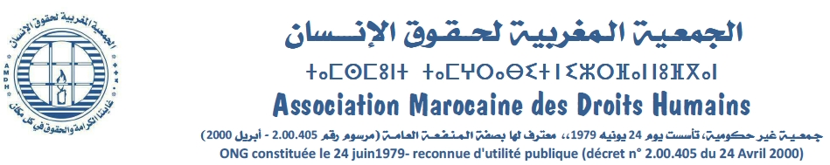
Khadija Ryadi
Candidata de la AMDH al puesto de vicepresidenta de la FIDH en el 40º Congreso que se celebrará en Taipei, Taiwan del 21 al 26 de octubre de 2019
Khadija Ryadi es una defensora de los derechos humanos desde 1983. Galardonada con el premio de Derechos Humanos de la ONU en 2013 “por su acción a favor de diversas causas, en especial contra la impunidad, por la igualdad de género, la autodeterminación y la libertad de expresión, cualquiera que sea la orientación sexual”. Fue presidenta de la Asociación Marroquí de Derechos Humanos, coordinadora de del Colectivo marroquí de organizaciones de derechos humanos (22 ONGs marroquíes), desde 2015 coordina la Coordinación Magrebí de Organizaciones de Derechos Humanos que agrupa a 26 ONGs de 6 países. Militante de derechos de la mujer y miembro del Comité internacional de la marcha mundial de mujeres. Actualmente es responsable del Departamento de Relaciones Internacionales de la AMDH.

La Asociación Marroquí de Derechos Humanos
www.amdh.org.ma

La AMDH fue creada el 24 de junio de 1979. Actualmente tiene más de 12.000 miembros, distribuid@s en 97 delegaciones, que actúan en las diferentes ciudades y regiones de Marruecos (con 3 delegaciones en Europa). Tiene como referente la Declaración universal de los derechos humanos, lucha por el respeto de los derechos humanos en su concepción universal y global. Coordina una red de ONGs marroquíes de derechos humanos formada por 22 asociaciones y una red marroquí de 26 ONGs que actúan en 6 países. Es activa también en las diferentes redes temáticas, como la Coalición marroquí por la abolición de la pena de muerte y la red por los derechos laborales, formadas por ONGs y sindicatos.
Por otra parte, la AMDH trabaja sobre el terreno a través de sus acciones de apoyo a los migrantes en las regiones más aisladas, donde son víctimas de discriminación y de violencia; gracias a su red de abogados defiende a los presos de opinión ante los tribunales, actúa en los diferentes medios socio-profesionales difundiendo los valores de los derechos humanos, más de 50.000 beneficiarios directos han asistido a los talleres de formación de la asociación desde 2006, lo que ha sido reconocido con el Premio africano de los defensores de derechos humanos en 2015.
La AMDH es la ONG de derechos humanos más grande de Marruecos y su labor se ve a menudo reflejada en la prensa independiente.
La AMDH presenta su candidatura al puesto de vicepresidente de la FIDH con el fin de contribuir a los esfuerzos de esta red y de todas las ligas miembros, teniendo como objetivo la defensa y la promoción de los derechos y las libertades en el mundo.

La AMDH actuará en concreto para que la FIDH pueda:
- Poner en marcha estrategias capaces de reducir los riesgos que amenazan los derechos humanos a nivel mundial y regional, provocados sobre todo por el aumento de los extremismos y de los populismos, que son la base de violencias, incluidas las ejercidas contra los defensores y refuerzan las discriminaciones y las injusticias.
- Contribuir a hacer efectivos los nuevos compromisos de los estados, como la declaración de los derechos de los campesinos, los esfuerzos llevados a cabo por un instrumento internacional jurídicamente vinculante para regular las actividades de las empresas transnacionales, la declaración de la Asamblea general de la ONU declarando el periodo 2019/2028 “Década Nelson Mandela por la paz”, así como la resolución 1325 y siguientes sobre el papel de las mujeres en la construcción de la paz.
Esto requiere acciones de promoción a nivel internacional. Pero la acción a nivel local también es importante. Sería necesaria una mejor movilización de los habitantes de las zonas rurales, de las mujeres y de los jóvenes por la defensa de los derechos humanos; la AMDH podría así aportar su experiencia en el ámbito de la actuación por los derechos humanos en el contexto de las diferentes categorías socio-profesionales, en la movilización de las mujeres y de los jóvenes por la defensa de los derechos humanos, en el establecimiento de redes locales y regionales, en concreto por los derechos económicos, sociales, culturales y medioambientales. También trabajará por la adopción de nuevos enfoques para una mejor posición de las mujeres en la lucha por la paz y por un mundo mejor, más justo sin violencia ni discriminaciones, que necesitaría articulación entre la cuestión de género, la cuestión ecológica y la de la construcción de la paz, sobre todo en la región MENA y África.

